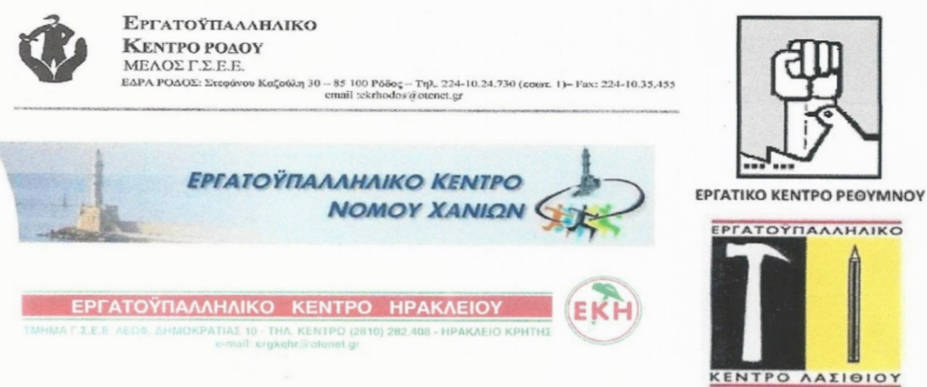

**ΕΡΓΑΤΙΚΑ ΚΕΝΤΡΑ ΚΡΗΤΗΣ & ΡΟΔΟΥ**

**9/09/2025**

**« ΕΠΙΣΤΟΛΗ »**

**Προς: Πρωθυπουργό της Ελλάδας, κ. Κυριάκο Μητσοτάκη**

Θέμα: Εξαγγελίες χωρίς ουσία — Οι εργαζόμενοι σε Ρόδο και Κρήτη μένουν ξανά απροστάτευτοι

Αξιότιμε κύριε Πρωθυπουργέ,  
  
Τα Εργατικά Κέντρα Ρόδου και Κρήτης, εκπροσωπώντας το σύνολο των εργαζομένων — μόνιμων και εποχικών, νέων και οικογενειών — εκφράζουμε την έντονη απογοήτευσή μας καθώς οι πρόσφατες εξαγγελίες σας αποδεικνύονται στην πράξη ανεπαρκείς, ίσως και ανύπαρκτες.

* Ούτε σκέψη για επέκταση του επιδόματος ανεργίας σε εποχικά εργαζομένους.
* Καμία κατάργηση του ΦΠΑ στα είδη πρώτης ανάγκης.
* Καμία αναφορά για την ακρίβεια που μας μαστίζει.
* Επιδόματα μητρότητας που αποκλείουν τις εποχικές εργαζόμενες.
* Καμία ουσιαστική μέριμνα για οικογενειάρχες και στέγαση.
* Το «13ωρο» ως λύση αντί για αξιοπρεπείς μισθούς. Με τις δηλώσεις σας παραδέχεστε ότι το 8ωρο δεν επαρκεί στην Ελλάδα για να ζήσει ο εργαζόμενος με τον μισθό του, προτείνοντάς του να δουλεύει 13 ώρες για να επιβιώσει.  
    
  Η πολιτική «τουρισμού και ανάπτυξης» δεν μπορεί να στηρίζεται στην ακραία ευελιξία, στην εποχικότητα, στη φθηνή ανακύκλωση εργατικού δυναμικού και τώρα και στην επίσημη θεσμοθέτηση της υπερεργασίας. Χρειαζόμαστε ένα νέο πλαίσιο εργασίας, δίκαιο, βιώσιμο, ορατό και εφαρμόσιμο.

Γι’ αυτό ζητάμε :

* ΑΜΕΣΗ επέκταση του επιδόματος ανεργίας τουλάχιστον στους 5 μήνες σε εποχικά εργαζόμενους.
* ΕΠΕΙΓΟΥΣΑ κατάργηση του ΦΠΑ σε βασικά είδη διατροφής.
* Δραστικά μετρά για την καταπολέμηση της ακρίβειας .
* Επίδομα μητρότητας και άδειες για όλες τις μητέρες εργαζόμενες, χωρίς αποκλεισμούς.
* Στήριξη οικογενειών και μέτρα για προσιτή στέγαση.
* Ανατροπή κάθε σχεδίου για «13ωρο» και αποκατάσταση του 8ωρου με αξιοπρεπείς μισθούς.

Αν η κυβέρνηση πιστεύει ότι η ανάπτυξη χτίζεται πάνω σε 13ωρα, σε ψίχουλα αντί για μισθούς και σε επιδόματα που δεν δίνονται, τότε να ξέρει ότι θα μας βρει απέναντι. Οι εργαζόμενοι της Ρόδου και της Κρήτης δεν θα γίνουν σύγχρονοι δούλοι· θα παλέψουμε για αξιοπρέπεια, δικαιοσύνη και ζωή με προοπτική.

**Οι εργαζόμενοι της Ρόδου και της Κρήτης δεν ζητούν ελεημοσύνη· απαιτούν δικαιοσύνη και αξιοπρεπή ζωή**

**ΓΙΑ ΤΑ ΕΡΓΑΤΙΚΑ ΚΕΝΤΡΑ ΚΡΗΤΗΣ ΚΑΙ ΡΟΔΟΥ**

**ΟΙ ΠΡΟΕΔΡΟΙ**

Ο Πρόεδρος ΕΚ ΗΡΑΚΛΕΙΟΥ: ΒΟΡΓΙΑΣ ΣΤΕΛΙΟΣ

Ο Πρόεδρος ΕΚ ΧΑΝΙΩΝ: ΜΑΝΩΛΙΚΑΚΗΣ ΙΩΑΝΝΗΣ

Ο Πρόεδρος ΕΚ ΛΑΣΙΘΙΟΥ : ΠΕΠΟΝΗΣ ΕΜΜΑΝΟΥΗΛ

Ο Πρόεδρος ΕΚ ΡΕΘΥΜΝΟΥ: ΝΙΚΟΛΙΔΑΚΗΣ ΚΩΣΤΑΣ

Ο Πρόεδρος ΕΚ ΡΟΔΟΥ: ΕΓΓΛΕΖΟΣ ΠΑΝΑΓΙΩΤΗΣ